Уведомление о предстоящем заседании специальной комиссии по определению границ прилегающих территорий к некоторым организациям и объектам на территории города Нижнего Новгорода, на которых не допускается розничная продажа алкогольной продукции и розничная продажа алкогольной продукции при оказании услуг общественного питания (далее – Комиссия)

Комиссия образована в целях разработки необходимых мер в сфере регулирования оборота алкогольной и спиртосодержащей продукции, оценки рисков, связанных с принятием нормативно-правовых актов по определению границ прилегающих территорий, указанных в подпункте 10 пункта 2 и абзаце первом пункта 4.1 статьи 16 Федерального закона от 22.11.1995 № 171-ФЗ «О государственном регулировании производства и оборота этилового спирта, алкогольной и спиртосодержащей продукции и об ограничении потребления (распития) алкогольной продукции», в соответствии с Постановлением Правительства Российской Федерации от 23.12.2020 № 2220 «Об утверждении Правил определения органами местного самоуправления границ прилегающих территорий, на которых не допускается розничная продажа алкогольной продукции и розничная продажа алкогольной продукции при оказании услуг общественного питания» (далее – Постановление Правительства № 2220).
Определение границ прилегающих к некоторым организациям и объектам территорий, на которых не допускается розничная продажа алкогольной продукции, осуществляется в соответствии с постановлением администрации города Нижнего Новгорода от 10.06.2013 № 2159 (ред. от 12.01.2024) (далее – Постановление администрации № 2159).
Департаментом развития предпринимательства администрации города Нижнего Новгорода разработан проект постановления администрации города Нижнего Новгорода «О внесении изменений в постановление администрации города Нижнего Новгорода от 11.08.2014 № 3159» (далее – Проект постановления) предусматривающий установление границ прилегающих территорий, на которых не допускается розничная продажа алкогольной продукции и розничная продажа алкогольной продукции при оказании услуг общественного питания в отношении:
- ООО «Гемотест-НН» (пр. Кораблестроителей, д. 4);
- ООО «Стомат-Люкс» (пр. Кораблестроителей, д. 6);
- ООО «Медицинский центр «Здоровье» (пр.Кораблестроителей, д. 26, корп.2);
- МАДОУ «Детский сад № 28» (пр. Кораблестроителей, д. 64);
- ИП Ермошкина С.А. (ДЦ Сказка) (ул. Василия Иванова, д. 14 корп. 3);
- МАДОУ «Детский сад № 28» (ул. Василия Иванова, д. 20а);
- ЧОУРО «НЕРПЦ (МП)» «Сормовская православная гимназия» (ул.Василия Иванова, д.63);
- ООО «Панда» (ул. Коммуны, 37, помещение П6);
- ООО «ИНВИТРО-Самара» (ул. Культуры, д. 7 корп. 1);
- ООО «Премьера» (ул. Культуры, д. 11, корп. 1);
- ООО «Гемотест-НН» (пр. Союзный, д. 2);
- ООО «ИНВИТРО-Самара» (пр. Союзный, д. 2);
- ЧДОУ «Центр «Диво» (ул. Дмитрия Павлова, д. 13б);
- ООО «Гемотест-НН» (ул. Коммуны, д. 18);
- ООО «Гемотест-НН» (бул. Юбилейный, д. 2);
Под вводимые ограничения попадают следующие торговые объекты:
- Магазин «Пивоман» (пр. Союзный, д. 2; ИП Таныхин А.В., ИНН 540431791684, сведения о лицензии отсутствуют);
- Бар «б/н» (пр. Союзный, д. 2; ООО «ЭвимерияНН», ИНН 5263113363, лицензия № 52РПО0000651, срок действия - 29.11.2028, вид – розничная продажа, общепит);
- Бар «Гараж» (ул. Культуры, д. 7/1; ООО «Восток», ИНН 5263134229, лицензия № 52РПО0000540, срок действия – 23.04.2025, вид – розничная продажа, общепит);
- Магазин «Магнит» (пр. Кораблестроителей, д. 26 к.2, АО «Тандер», ИНН 2310031475, лицензия № 52РПА0007519, срок действия – 31.03.2029, вид – розничная продажа);
- Бар «Пивная Гавань» (ул. Культуры, д. 11, к. 1; ООО «Альянс Снаб», ИНН 5038161119, сведения о лицензии отсутствуют);
- Магазин «Красное&Белое» (ул. Коммуны, д. 18; ООО «Лабиринт-Волга», ИНН 5260374864, лицензия № 52РПА0007441, срок действия – 24.03.2029, вид – розничная продажа).
В соответствии с Постановлением Правительства № 2220 в состав Комиссии включаются представители органов местного самоуправления, заинтересованных физических лиц, проживающих на территориях соответствующих муниципальных образований, представителей организаций культуры, образования и охраны здоровья, расположенных на территории соответствующего муниципального образования, индивидуальных предпринимателей и юридических лиц, осуществляющих торговую деятельность на территории соответствующего муниципального образования, представители некоммерческих организаций, объединяющих хозяйствующих субъектов, осуществляющих торговую деятельность.
В соответствии с положением о Комиссии, утвержденным Постановлением администрации № 2159, вышеуказанным лица вправе подать заявку на участие в качестве члена Комиссии в предстоящем заседании Комиссии.
Форма заявки прилагается к настоящему уведомлению.
Адрес для направления заявки в письменном виде: департамент развития предпринимательства администрации 603000, г. Нижний Новгород, ул. Суетинская, д.1а, каб. 501 (график работы: с 9.00 до 18.00, в пятницу с 9.00 до 17.00, обеденный перерыв с 12.00 до 12.48).
Адрес электронной почты для направления заявки в электронном виде:
deppred@admgor.nnov.ru
Заседание комиссии состоится 30.05.2024, начало в 11 ч. 00 мин. (время московское) в формате видеоконференц-связи.
Для доступа на мероприятие воспользуйтесь следующими данными:
Ссылка для входа через браузер на персональном компьютере:
https://vks.admgornnov.ru/#join:t971caa88-cbef-4906-ab95-c08a27278c67

Приложение: | 1. Форма заявки на участие в качестве члена специальной комиссии.  2. Проект постановления «О внесении изменений в постановление администрации города Нижнего Новгорода от 11.08.2014 № 3159».

Директор департамента развития
предпринимательства администрации
города Нижнего Новгорода Н.В. Федичева

15.05.2024

Директору департамента
развития предпринимательства
администрации города Нижнего Новгорода

Федичевой Н.В.

от_______________________________________

________________________________________
^{ФИО (наименование организации)}
адрес: г.Н.Новгород,_______________________

_________________________________________

тел.:_____________________________________

Заявка
на участие в качестве члена специальной комиссии по определению границ прилегающих территорий к некоторым организациям и объектам на территории города Нижнего Новгорода, на которых не допускается розничная продажа алкогольной продукции и розничная продажа алкогольной продукции при оказании услуг общественного питания

В соответствии с постановлением администрации города Нижнего Новгорода от 10.06.2013 № 2159 «Об определении границ, прилегающих к некоторым организациям и объектам территорий, на которых не допускается розничная продажа алкогольной продукции на территории города Нижнего Новгорода» прошу включить меня в состав специальной комиссии по рассмотрению вопроса определения границ прилегающих к
___________________________________________________________________________
___________________________________________________________________________
___________________________________________________________________________
___________________________________________________________________________
___________________________________________________________________________
___________________________________________________________________________

территорий, на которых не допускается розничная продажа алкогольной продукции и розничная продажа алкогольной продукции при оказании услуг общественного питания.

Согласен(а) на обработку персональных данных:_____да/нет.

Дата: «___»__________2024 года _________________ /____________________________
подпись расшифровка



АДМИНИСТРАЦИЯ ГОРОДА НИЖНЕГО НОВГОРОДА

ПОСТАНОВЛЕНИЕ

Место для ввода текста. |  |  |  | № _____

┌ |  | ┐
О внесении изменений в постановление администрации города Нижнего Новгорода от 11.08.2014 № 3159

В соответствии с Федеральным законом от 22.11.1995 № 171-ФЗ «О государственном регулировании производства и оборота этилового спирта, алкогольной и спиртосодержащей продукции и об ограничении потребления (распития) алкогольной продукции», Постановлением Правительства Российской Федерации от 23.12.2020 № 2220 «Об утверждении Правил определения органами местного самоуправления границ прилегающих территорий, на которых не допускается розничная продажа алкогольной продукции и розничная продажа алкогольной продукции при оказании услуг общественного питания», постановлением администрации города Нижнего Новгорода от 10.06.2013 № 2159 «Об определении границ прилегающих к некоторым организациям и объектам территорий, на которых не допускается розничная продажа алкогольной продукции на территории города Нижнего Новгорода», на основании статьи 43 Устава города Нижнего Новгорода администрация города Нижнего Новгорода постановляет:
1. Внести в постановление администрации города Нижнего Новгорода от 11.08.2014 № 3159 «Об утверждении схем границ прилегающих к некоторым организациям и объектам территорий, на которых не допускается розничная продажа алкогольной продукции на территории Сормовского района города Нижнего Новгорода» изменения, дополнив приложениями №№ 124 – 138 в соответствии с приложением к настоящему постановлению.
2. Управлению информационной политики администрации города Нижнего Новгорода обеспечить опубликование настоящего постановления в официальном печатном средстве массовой информации – газете «День города. Нижний Новгород».
3. Юридическому департаменту администрации города Нижнего Новгорода (Т.А. Витушкина) обеспечить размещение настоящего постановления на официальном сайте администрации города Нижнего Новгорода в информационно-телекоммуникационной сети «Интернет».
4. Контроль за исполнением постановления возложить на исполняющего обязанности первого заместителя главы администрации города Нижнего Новгорода Егорова С.А.

Глава города Ю.В. Шалабаев

Н.В. Федичева
433 45 66
ПРИЛОЖЕНИЕ
к постановлению администрации
города
от №

Приложение № 124
к постановлению администрации города
от 11.08.2014 № 3159

Схема границ прилегающей территории, на которой не допускается розничная продажа алкогольной продукции и розничная продажа алкогольной продукции при оказании услуг общественного питания на территории города Нижнего Новгорода

Общество с ограниченной ответственностью «Гемотест-НН»

район: Сормовский
адрес: пр. Кораблестроителей, д. 4

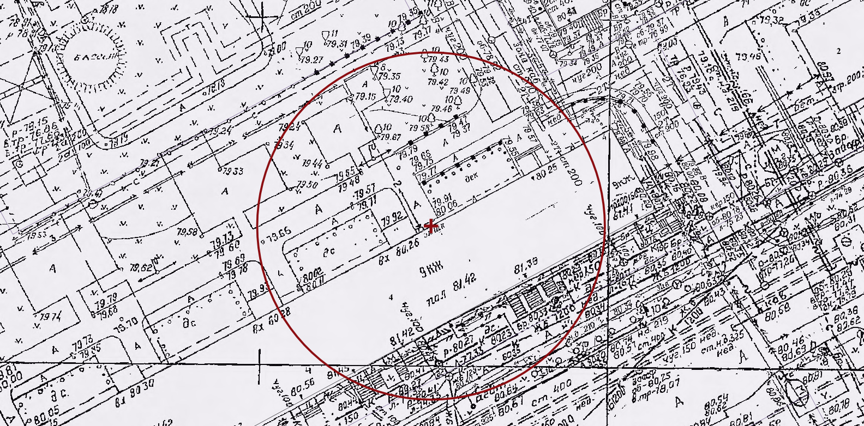

Условные обозначения:
+ - вход в здание (строение, сооружение) или вход на обособленную территорию
- граница прилегающей территории, на которой не допускается розничная продажа алкогольной продукции на территории города Нижнего Новгорода
Приложение № 125
к постановлению администрации города
от 11.08.2014 № 3159

Схема границ прилегающей территории, на которой не допускается розничная продажа алкогольной продукции и розничная продажа алкогольной продукции при оказании услуг общественного питания на территории города Нижнего Новгорода

Общество с ограниченной ответственностью «Стомат-Люкс»

район: Сормовский
адрес: пр. Кораблестроителей, д. 6

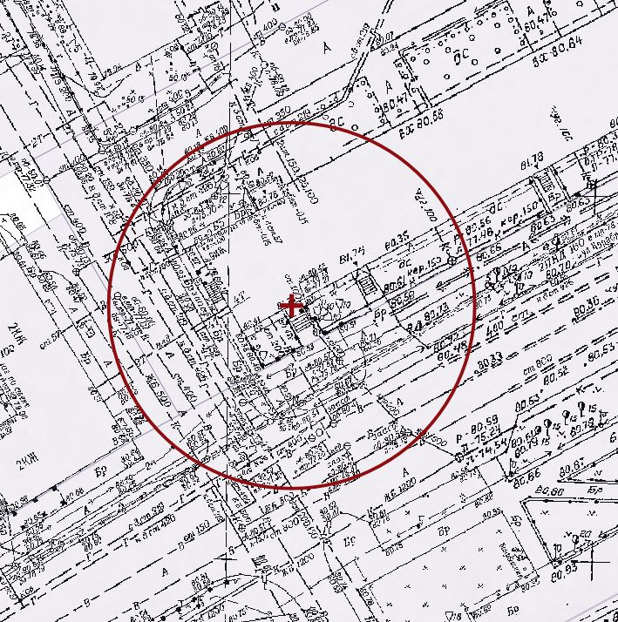

Условные обозначения:
+ - вход в здание (строение, сооружение) или вход на обособленную территорию
- граница прилегающей территории, на которой не допускается розничная продажа алкогольной продукции на территории города Нижнего Новгорода
Приложение № 126
к постановлению администрации города
от 11.08.2014 № 3159

Схема границ прилегающей территории, на которой не допускается розничная продажа алкогольной продукции и розничная продажа алкогольной продукции при оказании услуг общественного питания на территории города Нижнего Новгорода

Общество с ограниченной ответственностью «Медицинский центр «Здоровье»

район: Сормовский
адрес: пр.Кораблестроителей, д. 26, корп.2

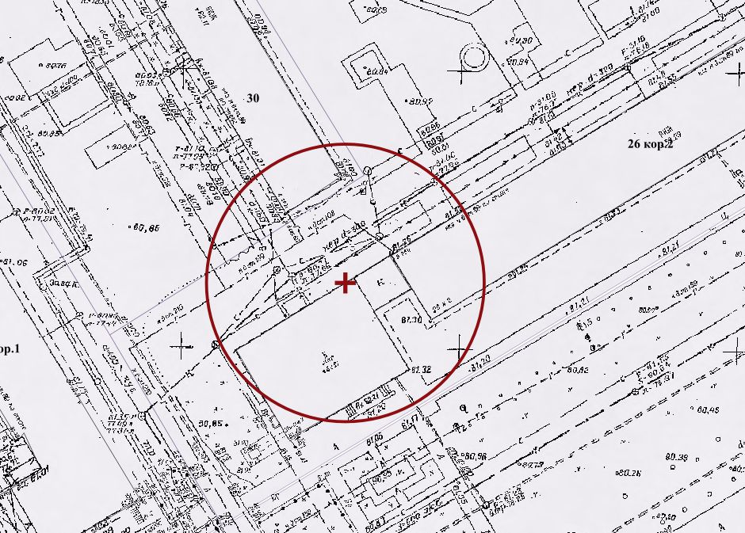
Условные обозначения:
+ - вход в здание (строение, сооружение) или вход на обособленную территорию
- граница прилегающей территории, на которой не допускается розничная продажа алкогольной продукции на территории города Нижнего Новгорода
Приложение № 127
к постановлению администрации города
от 11.08.2014 № 3159

Схема границ прилегающей территории, на которой не допускается розничная продажа алкогольной продукции и розничная продажа алкогольной продукции при оказании услуг общественного питания на территории города Нижнего Новгорода

Муниципальное автономное дошкольное образовательное учреждение
«Детский сад № 28»

район: Сормовский
адрес: пр. Кораблестроителей, д. 64

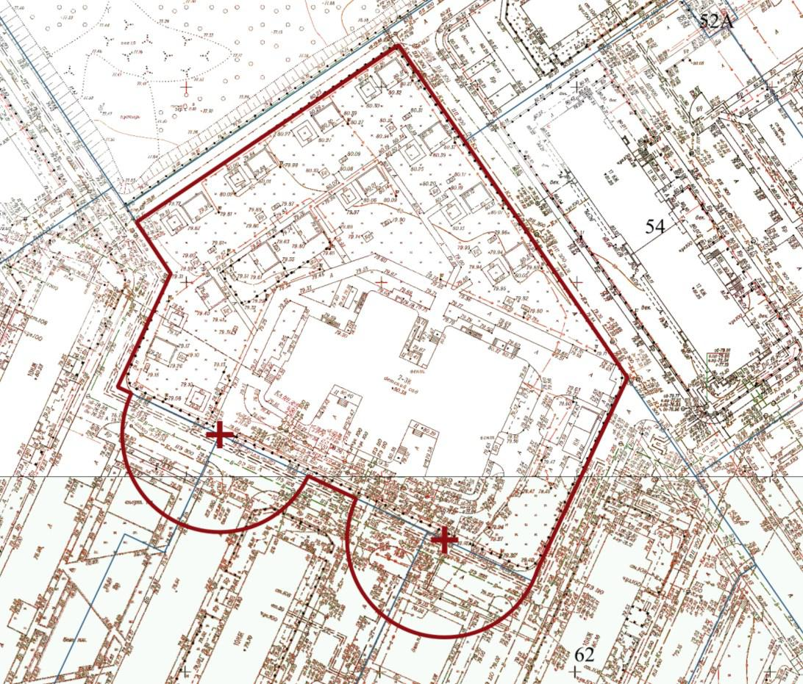
Условные обозначения:
+ - вход в здание (строение, сооружение) или вход на обособленную территорию
- граница прилегающей территории, на которой не допускается розничная продажа алкогольной продукции на территории города Нижнего Новгорода
Приложение № 128
к постановлению администрации города
от 11.08.2014 № 3159

Схема границ прилегающей территории, на которой не допускается розничная продажа алкогольной продукции и розничная продажа алкогольной продукции при оказании услуг общественного питания на территории города Нижнего Новгорода

Индивидуальный предприниматель Ермошкина Светлана Алексеевна (ДЦ Сказка)

район: Сормовский
адрес: ул. Василия Иванова, д. 14 корп. 3

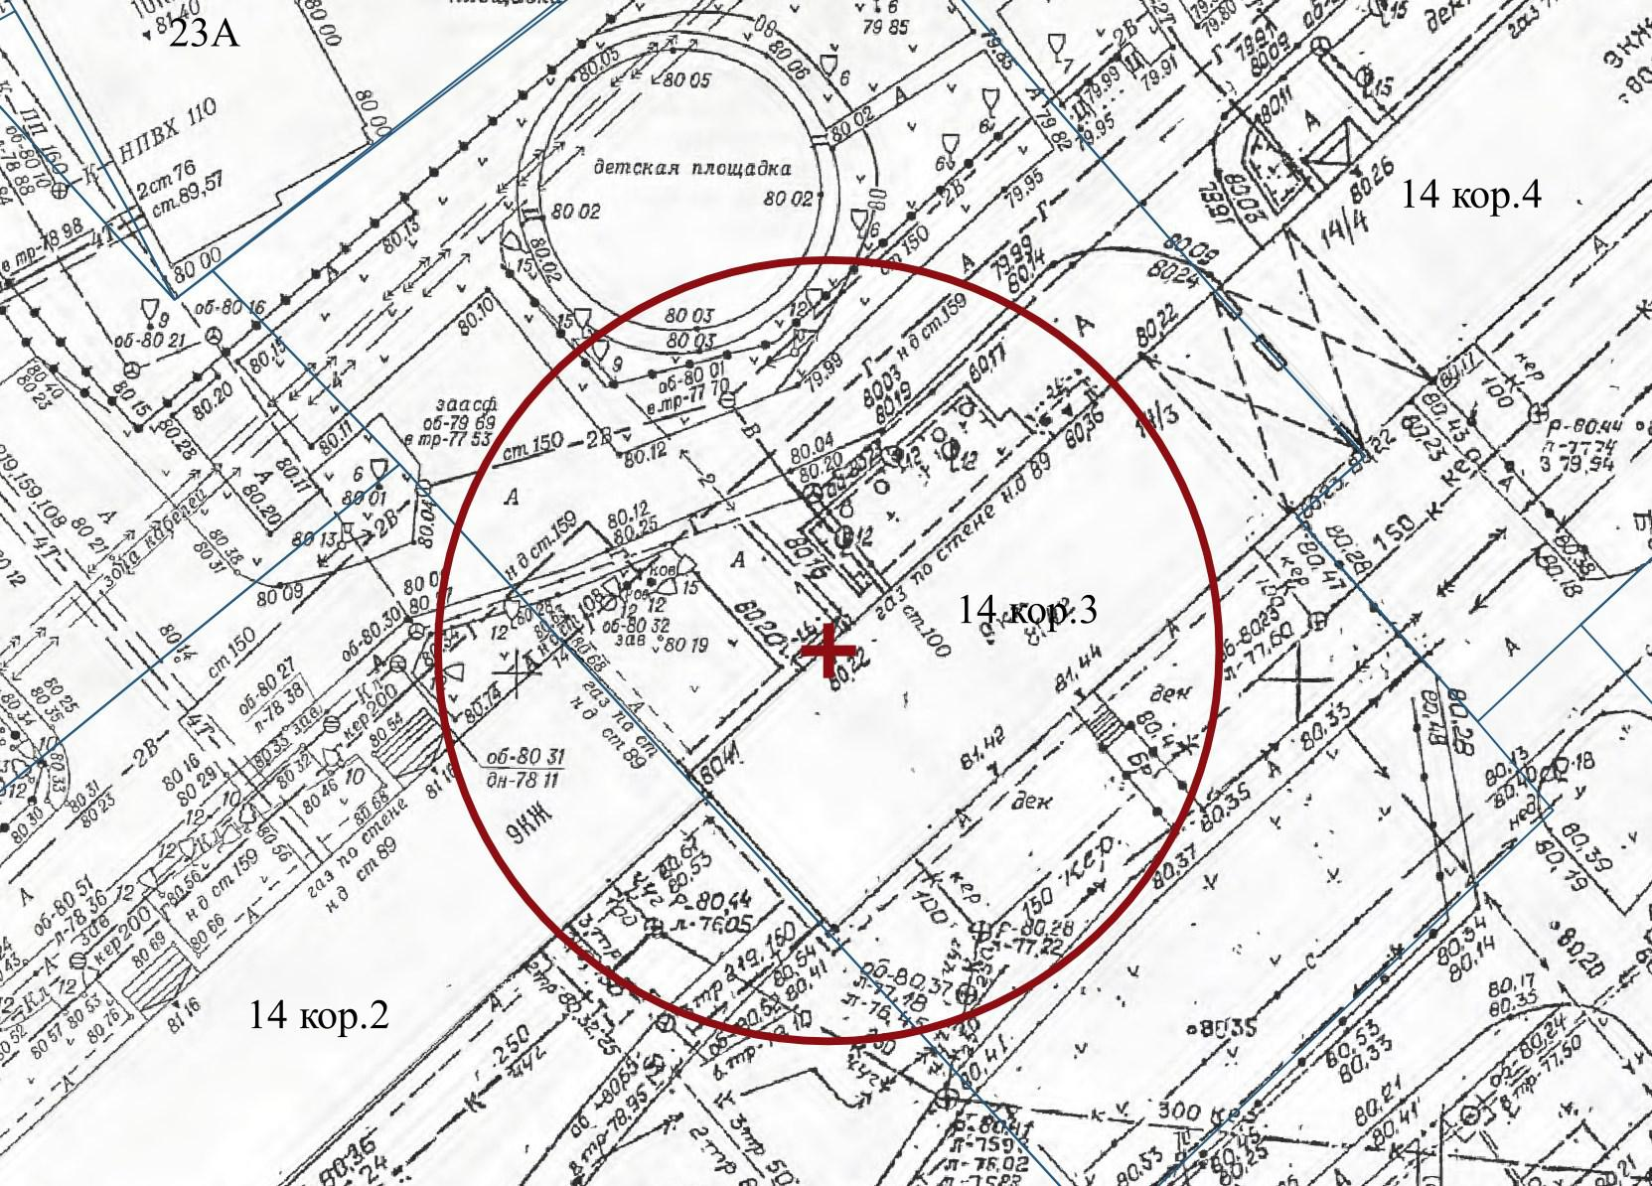
Условные обозначения:
+ - вход в здание (строение, сооружение) или вход на обособленную территорию
- граница прилегающей территории, на которой не допускается розничная продажа алкогольной продукции на территории города Нижнего Новгорода
Приложение № 129
к постановлению администрации города
от 11.08.2014 № 3159

Схема границ прилегающей территории, на которой не допускается розничная продажа алкогольной продукции и розничная продажа алкогольной продукции при оказании услуг общественного питания на территории города Нижнего Новгорода

Муниципальное автономное дошкольное образовательное учреждение
«Детский сад № 28»

район: Сормовский
адрес: ул. Василия Иванова, д. 20а

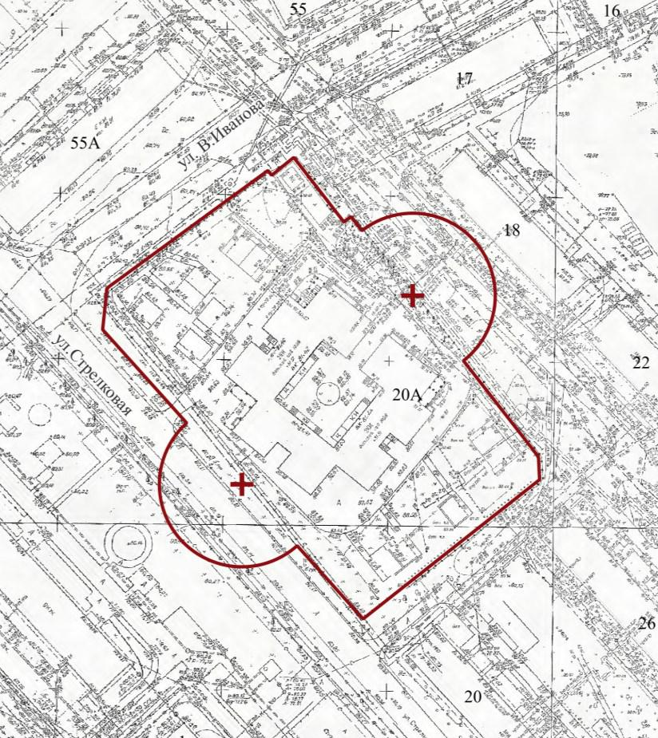
Условные обозначения:
+ - вход в здание (строение, сооружение) или вход на обособленную территорию
- граница прилегающей территории, на которой не допускается розничная продажа алкогольной продукции на территории города Нижнего Новгорода
Приложение № 130
к постановлению администрации города
от 11.08.2014 № 3159

Схема границ прилегающей территории, на которой не допускается розничная продажа алкогольной продукции и розничная продажа алкогольной продукции при оказании услуг общественного питания на территории города Нижнего Новгорода

Частное общеобразовательное учреждение религиозной организации «Нижегородская Епархия Русской Православной Церкви (Московский Патриархат)» «Сормовская православная гимназия имени святого апостола и евангелиста Иоанна Богослова»

район: Сормовский
адрес: ул.Василий Иванова, д.63

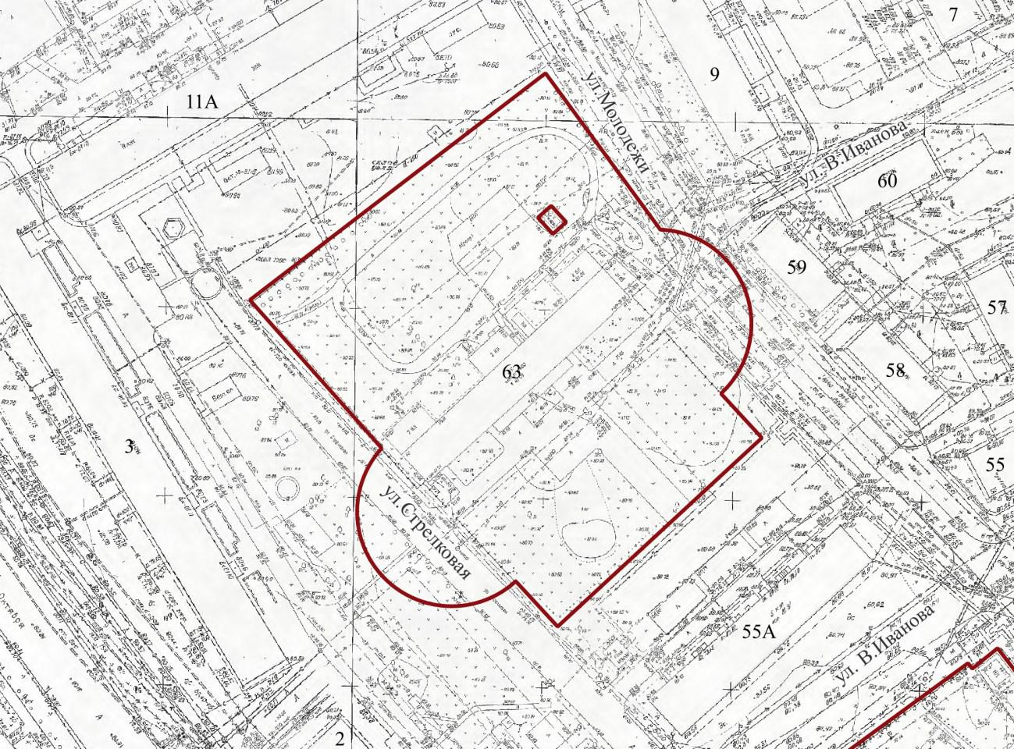
Условные обозначения:
+ - вход в здание (строение, сооружение) или вход на обособленную территорию
- граница прилегающей территории, на которой не допускается розничная продажа алкогольной продукции на территории города Нижнего Новгорода
Приложение № 131
к постановлению администрации города
от 11.08.2014 № 3159

Схема границ прилегающей территории, на которой не допускается розничная продажа алкогольной продукции и розничная продажа алкогольной продукции при оказании услуг общественного питания на территории города Нижнего Новгорода

Общество с ограниченной ответственностью «Панда»

район: Сормовский
адрес: ул. Коммуны, 37, помещение П6

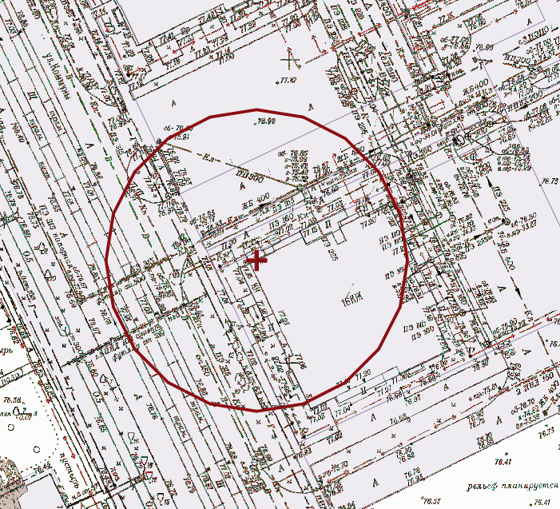
Условные обозначения:
+ - вход в здание (строение, сооружение) или вход на обособленную территорию
- граница прилегающей территории, на которой не допускается розничная продажа алкогольной продукции на территории города Нижнего Новгорода
Приложение № 132
к постановлению администрации города
от 11.08.2014 № 3159

Схема границ прилегающей территории, на которой не допускается розничная продажа алкогольной продукции и розничная продажа алкогольной продукции при оказании услуг общественного питания на территории города Нижнего Новгорода

Общество с ограниченной ответственностью «ИНВИТРО-Самара»

район: Сормовский
адрес: ул. Культуры, д. 7 корп. 1

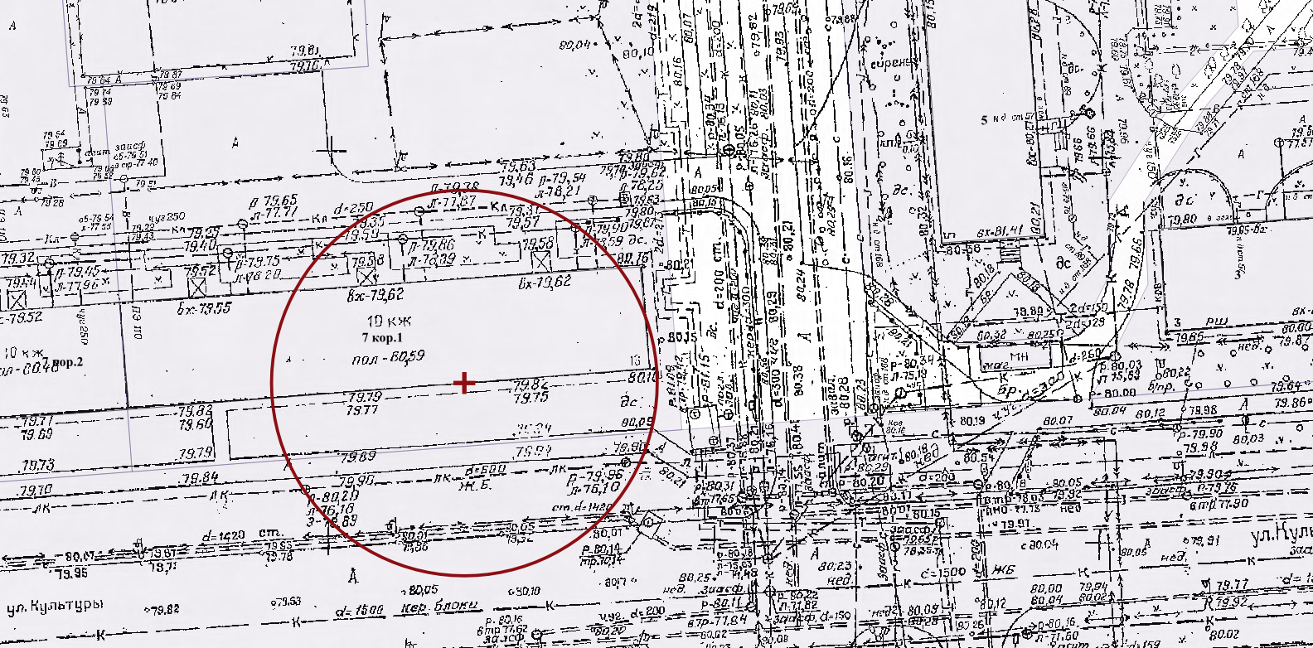
Условные обозначения:
+ - вход в здание (строение, сооружение) или вход на обособленную территорию
- граница прилегающей территории, на которой не допускается розничная продажа алкогольной продукции на территории города Нижнего Новгорода

Приложение № 133
к постановлению администрации города
от 11.08.2014 № 3159

Схема границ прилегающей территории, на которой не допускается розничная продажа алкогольной продукции и розничная продажа алкогольной продукции при оказании услуг общественного питания на территории города Нижнего Новгорода

Общество с ограниченной ответственностью «Премьера»

район: Сормовский
адрес: ул. Культуры, д. 11, корп. 1

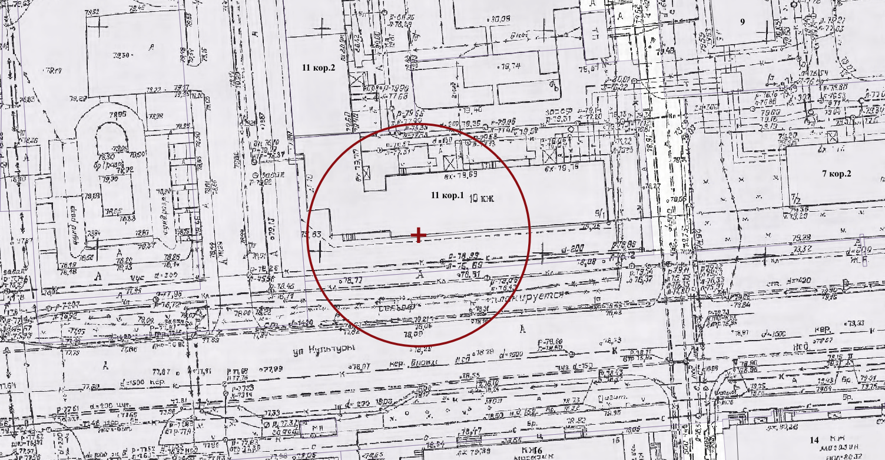
Условные обозначения:
+ - вход в здание (строение, сооружение) или вход на обособленную территорию
- граница прилегающей территории, на которой не допускается розничная продажа алкогольной продукции на территории города Нижнего Новгорода

Приложение № 134
к постановлению администрации города
от 11.08.2014 № 3159

Схема границ прилегающей территории, на которой не допускается розничная продажа алкогольной продукции и розничная продажа алкогольной продукции при оказании услуг общественного питания на территории города Нижнего Новгорода

Общество с ограниченной ответственностью «Гемотест-НН»

район: Сормовский
адрес: пр. Союзный, д. 2

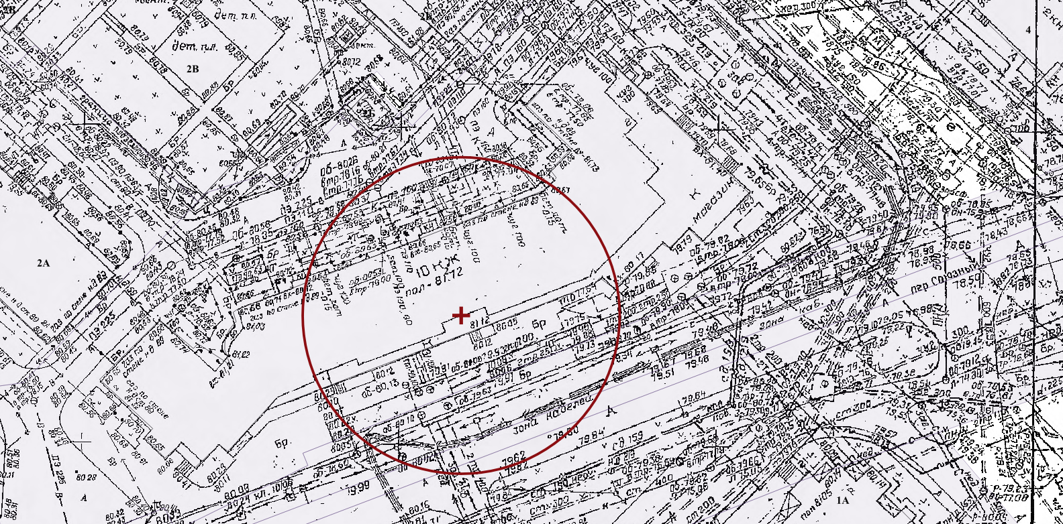
Условные обозначения:
+ - вход в здание (строение, сооружение) или вход на обособленную территорию
- граница прилегающей территории, на которой не допускается розничная продажа алкогольной продукции на территории города Нижнего Новгорода

Приложение № 135
к постановлению администрации города
от 11.08.2014 № 3159

Схема границ прилегающей территории, на которой не допускается розничная продажа алкогольной продукции и розничная продажа алкогольной продукции при оказании услуг общественного питания на территории города Нижнего Новгорода

Общество с ограниченной ответственностью «ИНВИТРО-Самара»

район: Сормовский
адрес: пр. Союзный, д. 2

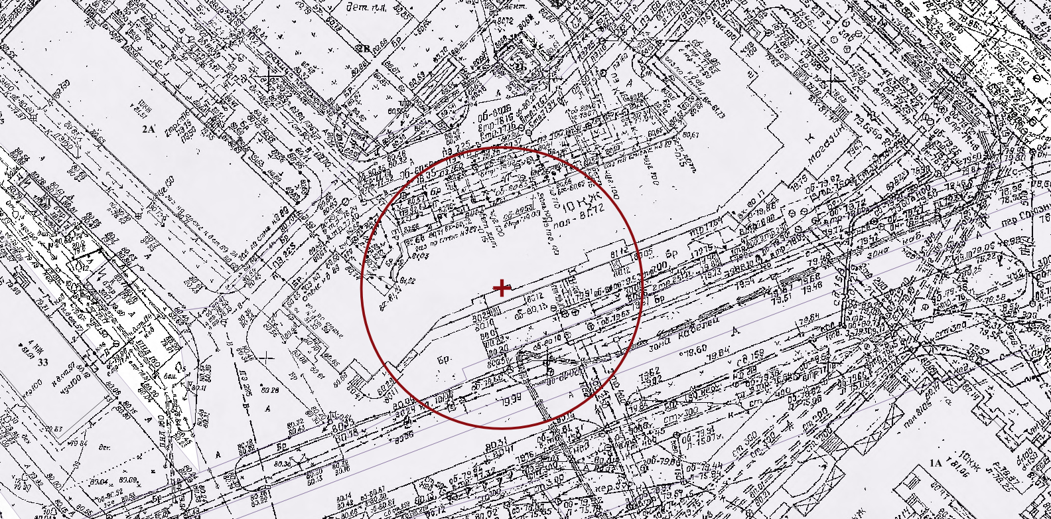

Условные обозначения:
+ - вход в здание (строение, сооружение) или вход на обособленную территорию
- граница прилегающей территории, на которой не допускается розничная продажа алкогольной продукции на территории города Нижнего Новгорода
Приложение № 136
к постановлению администрации города
от 11.08.2014 № 3159

Схема границ прилегающей территории, на которой не допускается розничная продажа алкогольной продукции и розничная продажа алкогольной продукции при оказании услуг общественного питания на территории города Нижнего Новгорода

Частное дошкольное образовательное учреждение «Центр «Диво»

район: Сормовский
адрес: ул. Дмитрия Павлова, д. 13б

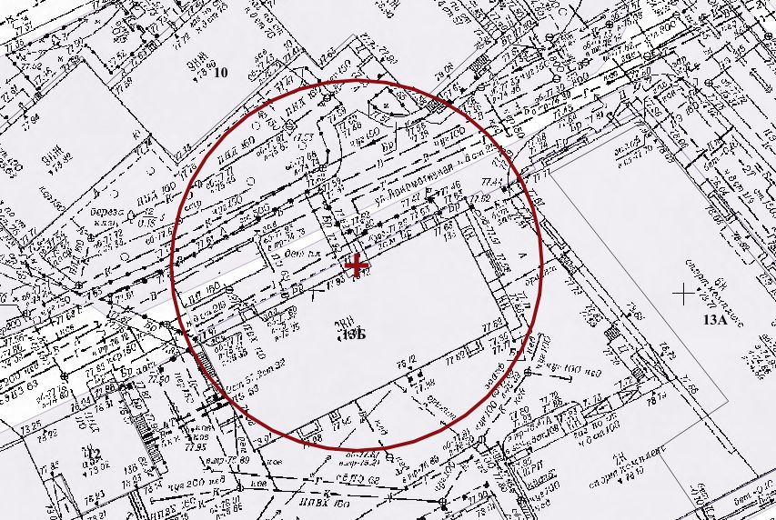
Условные обозначения:
+ - вход в здание (строение, сооружение) или вход на обособленную территорию
- граница прилегающей территории, на которой не допускается розничная продажа алкогольной продукции на территории города Нижнего Новгорода

Приложение № 137
к постановлению администрации города
от 11.08.2014 № 3159

Схема границ прилегающей территории, на которой не допускается розничная продажа алкогольной продукции и розничная продажа алкогольной продукции при оказании услуг общественного питания на территории города Нижнего Новгорода

Общество с ограниченной ответственностью «Гемотест-НН»

район: Сормовский
адрес: ул. Коммуны, д. 18

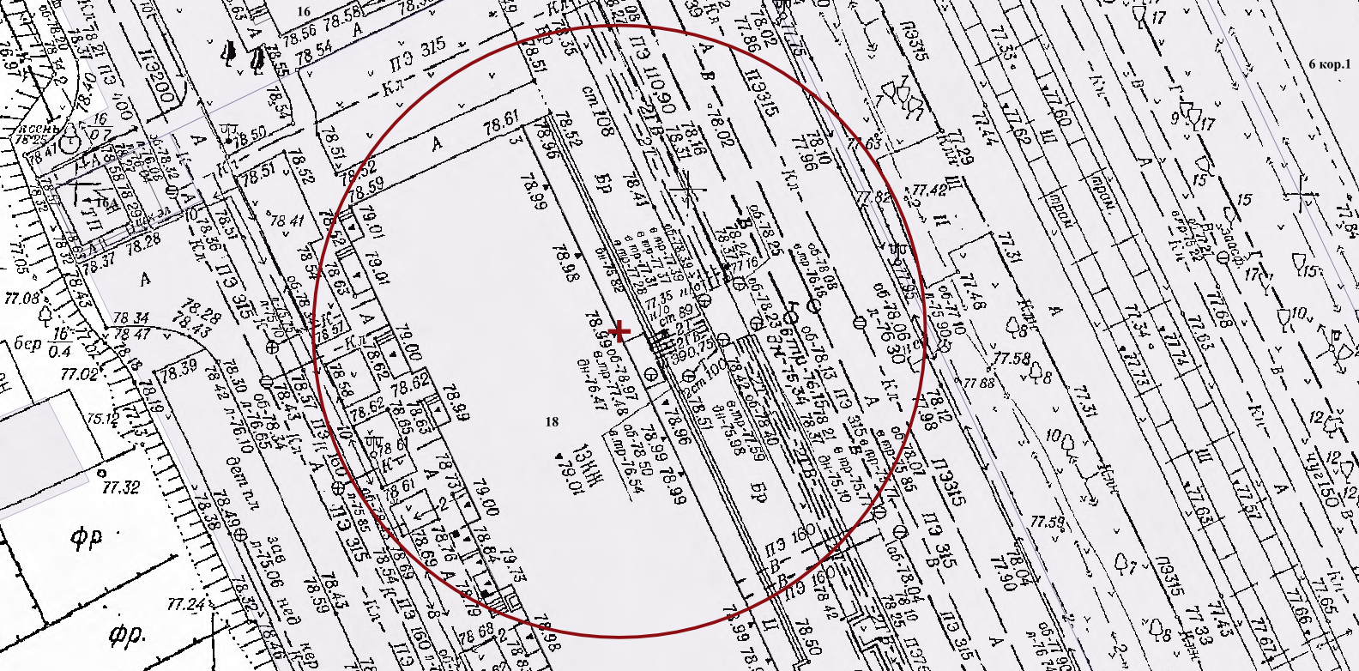
Условные обозначения:
+ - вход в здание (строение, сооружение) или вход на обособленную территорию
- граница прилегающей территории, на которой не допускается розничная продажа алкогольной продукции на территории города Нижнего Новгорода

Приложение № 138
к постановлению администрации города
от 11.08.2014 № 3159

Схема границ прилегающей территории, на которой не допускается розничная продажа алкогольной продукции и розничная продажа алкогольной продукции при оказании услуг общественного питания на территории города Нижнего Новгорода

Общество с ограниченной ответственностью «Гемотест-НН»

район: Сормовский
адрес: бул. Юбилейный, д. 2

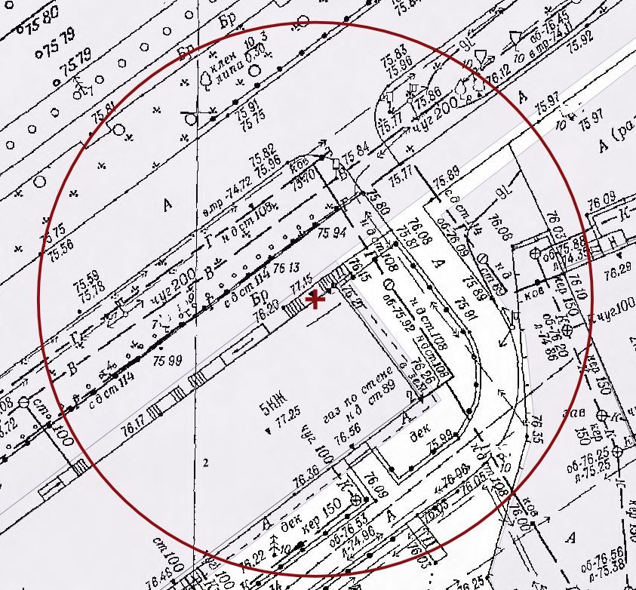
Условные обозначения:
+ - вход в здание (строение, сооружение) или вход на обособленную территорию
- граница прилегающей территории, на которой не допускается розничная продажа алкогольной продукции на территории города Нижнего Новгорода

